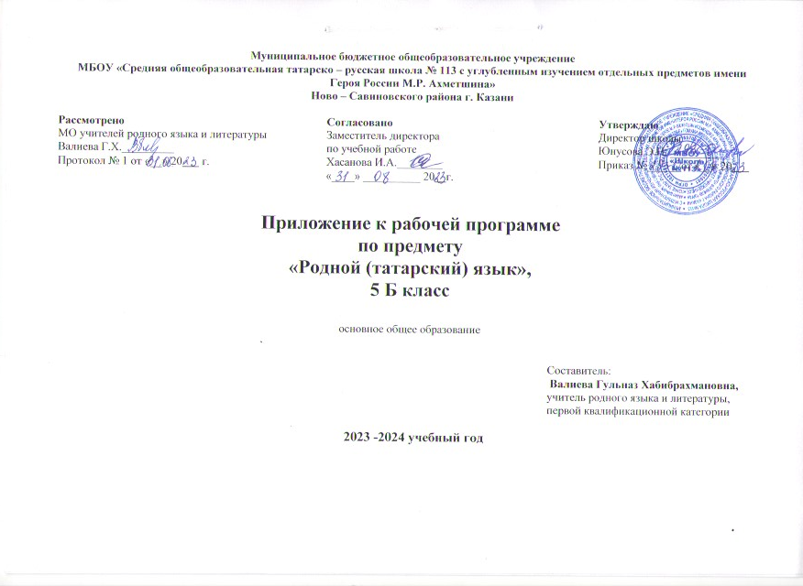

КАЛЕНДАРНО-ТЕМАТИЧЕСКОЕ ПЛАНИРОВАНИЕ
5 класс, 2 час в неделю, всего – 68 часов
Нрт
№ | Тема урока | Количество  часов | Дата проведения
№ | Тема урока | Количество  часов | План | Фактик
 | 1 четверть - 16 часов
 | Мир моего “Я”
1 | Вводный урок. С новым  учебным годом! Беседа о родном языке. /Яна уку елы белəн! Туган тел турында əңгəмə. | 1
2 | Разделы языкознания.  Повторение пройденного материала./ Алган белемнəрне искə төшерү. | 1
3 | Разделы языкознания.  Тел гыйлеменең тармаклары. Алган белемнəрне искə төшерү. | 1
4 | Устная и письменная речь./Телдəн һəм язма сөйлəм. | 1
5 | Диалогическая и монологическая речь./ Диологик һəм монологик сөйлəм. | 1
6 | Развитие речи “Знай хорошо ....”составление диалога. / БСҮ “Яхшы бел...” диалог төзү. | 1
7 | Лексикология. Повторение пройденного материала. Алган белемнəрне искə төшерү. | 1
8 | Повторение частей речи. Сүз төркемнәрен искә төшерү. | 1
9 | Предложение. Повторение пройденного материала. Алган белемнəрне искə төшерү. | 1
 | Мир моих увлечений.
10 | Фонетика и орфоэпия как разделы науки о языке./ Фонетика, орфоэпия. | 1
11 | Звук как единица речи. Авазларның ясалу урыннары һəм ысуллары. | 1
12 | Гласные и согласные звуки. | 1
13 | Гласные звуки. / Сузык авазлар. | 1
14 | Контрольный диктант. “Җәй”/ Контроль диктант.”Җәй” | 1
15 | Закон сингармонизма. Разновидности закона сингармонизма. Работа над ошибками./Сингармонизм законы, аның төрлəре. Хаталар өстендә эш. | 1
16 | Согласные звуки./Тартык авазлар | 1
 | 2 четверть – 16 час.
17 | (къ), (к), (гъ),(г) согласные звуки. /(къ), (к), (гъ),(г) тартык авазлары | 1
18 | (һ), (х) согласные звуки. /(һ), (х) тартык авазлары. | 1
19 | (w), (в) согласнын звуки. / (w), (в) тартык авазлары | 1
20 | (н),(ң) согласные звуки./ (н), (ң) тартык авазлары | 1
21 | (,) (хамза) согланый звук | 1
22 | Типы слогов. Открытые и закрытые слоги. /Ижек. Иҗек калыплары. | 1
23 | Перенос слов. / Сүзләрне юлдан-юлга күчерү. | 1
24 | Ударение. / Сүз басымы. | 1
25 | Интонация./ Интонация. | 1
26 | Закрепление по теме«Фонетика». Гласные звуки в заимствованных словах. / Алынма сүзлəрдə сузык аваз хəрефлəре. | 1
27 | Р/р. Рассказ “Моя семья” Особенности, структура, стили рассказа. \Бирелгəн терəк  сүзлəрне кулланып “Минем гаилəм” темасына кечкенə хикəя төзү. | 1
28 | Графика и орфография./ Графика һəм орфография. | 1
29 | Понятие об орфоэпии татарского языка. | 1
30 | Контрольный диктант.”Кечкенә Җәлил” / Контроль диктант “Кечкенә Җәлил” | 1
31 | Алфавит. Работа над ошибками. / Алфавит. Хаталар өстендә эш. | 1
32 | Буквы гласных звуков./ Сузык аваз хәрефләре. | 1
 | 3 четверть – 20 час.
33 | Буквы согласных звуков. / Тартык аваз хәрефләре. | 1
34 | Словообразование. / Сүзләрне кушып, сызыкча аша һәм аерып язу. Баш һәм юл хәрефләре. | 1
 | Мир вокруг меня.
35 | Лексика как раздел науки о языке. /Лексика һəм лексикология турыңда төшенчə. | 1
36 | Толковые словари. Слово и его лексическое значение./ Аңлатмалы сүзлеклəр. Сүзлəрнең мəгънəлəре. | 1
37 | Однозначные и многозначные слова. / Бер һəм күп мəгънəле сүзлəр. | 1
38 | Прямое и перенеосное значение слов. / Сүзләрнең туры һәм күчерелмә мәгънәләре. | 1
39 | Синонимы./Синонимнар. | 1
40 | Антонимы./Антонимнар. | 1
41 | Омонимы./Омонимнар. | 1
42 | Словарный запас родного языка.Происхождение слов./ Килеп чыгышы ягыннан татар теленең сүзлек составы | 1
43 | Словарный состав татарского языка по применению. / Кулланылу өлкәсе буенча татар теленең сүзлек составы. | 1
44 | Словарный состав татарского языка по активности использования. | 1
45 | Архаизмы. / Искергән сүзләр. | 1
46 | Неологизмы./ Яңа сүзләр | 1
47 | Р/р. “Татарча да яхшы бел, урысча да яхшы бел” Фразеологизмы.\ БСҮ “Татарча да яхшы бел, урысча да яхшы бел ” Фразеологизмнар . | 1
48 | Проектная работа: “Почувствуй вкус слова” / Проект эше: “Сүзнең тәмен той” | 1
 | Моя Родина.
49 | Корень слова и окончания (аффиксы). Деление слова на значимые части. /Тамыр һəм кушымчалар. | 1
50 | Контрольный диктант “Кар ява”.|/ Контроль диктант“ Кар ява” | 1
51 | Аффиксы образующие разные части речи. Работа над ошибками. / Төрле сүз төркемнəрен ясаучы кушымчалар. Хаталар өстендә эш. | 1
52 | Аффиксы, выражающие разные отношения./ Мөнəсəбəт белдерүче кушымчалар | 1
 | 4 четверть – 16 час.
53 | Модальные аффиксы./ Модальлек кушымчалары | 1
54 | Основа слова.. /Сүзнең нигезе. | 1
55 | Способы присоединения окончаний (аффиксов)./ Кушымчаларның сүзгə ялгану тəртибе | 1
56 | Производные и непроизводные слова./ Тамыр һəм ясалма сүзлəр | 1
57 | Р/р. ”Любимое время года/ Бсү“Яраткан ел фасылым" | 1
58 | Способы словообразования в родном языке. Сүз ясалу ысуллары. | 1
59 | Словообразующие аффиксы./ Ясагыч кушымчалар белəн сүзлəр ясалу. | 1
60 | Р/р.“Милли бəйрəмнəребез –Национальные праздники”. /БСҮ“Милли бəйрəмнəребез” | 1
61 | Способ соединения слов. / Сүзләрне кушу ысулы. | 1
62 | Способ сокращения слов / Сүзләрне кыскарту ысуллары. | 1
63 | Обобщающее повторение темы “Словообразование”/ “Сүз ясалышы” темасын гомумиләштереп кабатлау. | 1
64 | Итоговый контрольный диктант”Карлыгач” / Еллык контроль диктант “Карлыгач” | 1
65 | Работа над ошибками. Обобщающее повторение темы Лексикология”/ “Лексикология” темасын гомумиләштереп кабатлау./ Хаталар өстендә эш. | 1
66 | Обобщающее повторение темы “Фонетика”/ “Фонетика” темасын гомумиләштереп кабатлау. | 1
67 | Развитие речи “Каждое дело – красивый поступок»/ БСҮ  “Һəрбер эш- матур гамəлдер.” | 1
68 | Обощение. Йомгаклау. | 1

